Il tempo della responsabilità

Incontro di riflessione sul conflitto israelo palestinese
Proposto dal Forum trentino per la Pace e i Diritti Umani e dal “Comitato per la pace in Medio Oriente” in preparazione del viaggio in Israele - Palestina

Trento, Palazzo Trentini – Sala Aurora
Sabato 26 settembre 2009

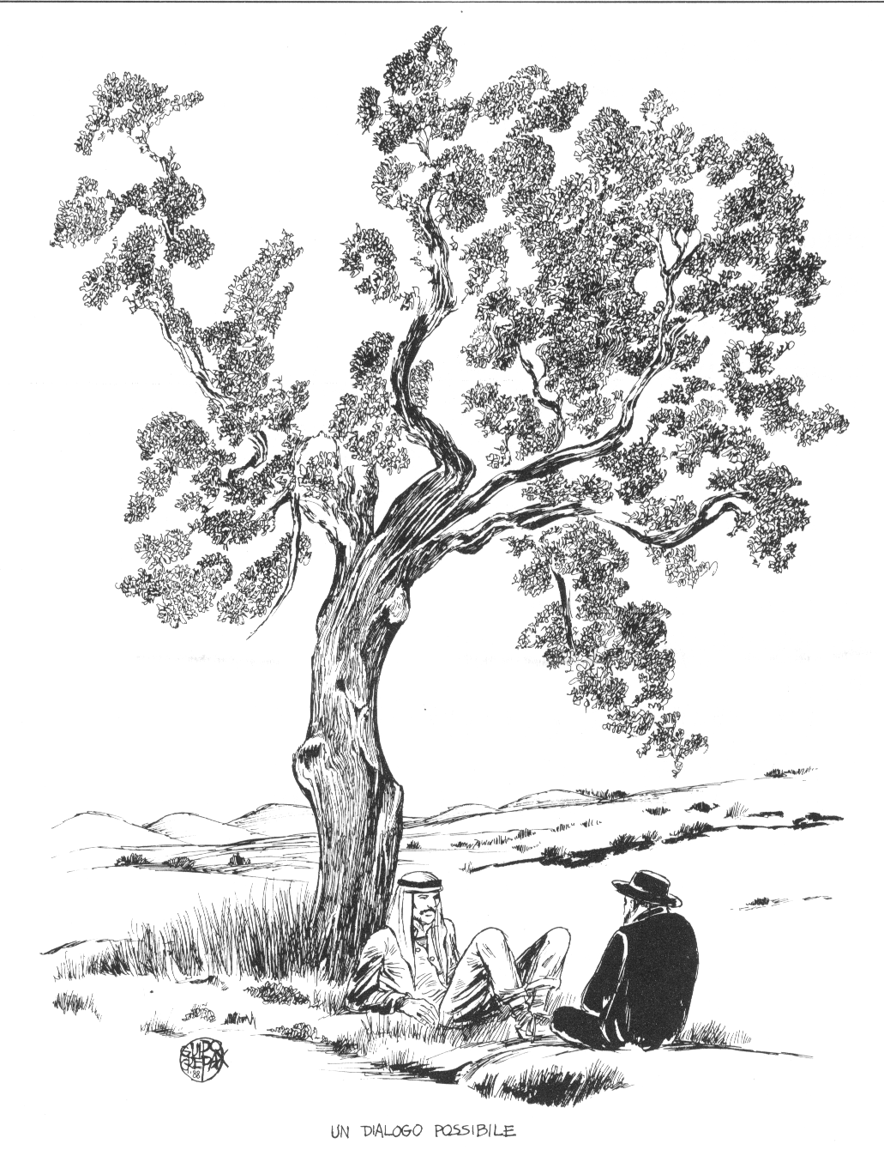

Ore 14.30 Cenni storici. La questione israelo palestinese nelle risoluzioni delle Nazioni Unite
Giulia Schirò, esperta di diritto internazionale e umanitario

Ore 15.00 Dibattito

Ore 15.30 Legalità e nonviolenza. Israele e Palestina fra passato e futuro
Ali Rashid, intellettuale palestinese, già rappresentante dell’ANP in Italia

Ore 16.00 Dibattito

Ore 16.30 Aiuti o relazioni? La cooperazione di comunità
Michele Nardelli, presidente del Forum trentino per la Pace e i Diritti Umani

Ore 17.00 Dibattito

Ore 17.30 Conclusioni e illustrazione del programma del viaggio
Erica Mondini, Pace per Gerusalemme, vicepresidente Forum trentino per la Pace e i Diritti Umani

